„Mój pierwszy Lapbook”
Nasze Przedszkole nr 2 serdecznie zaprasza do udziału
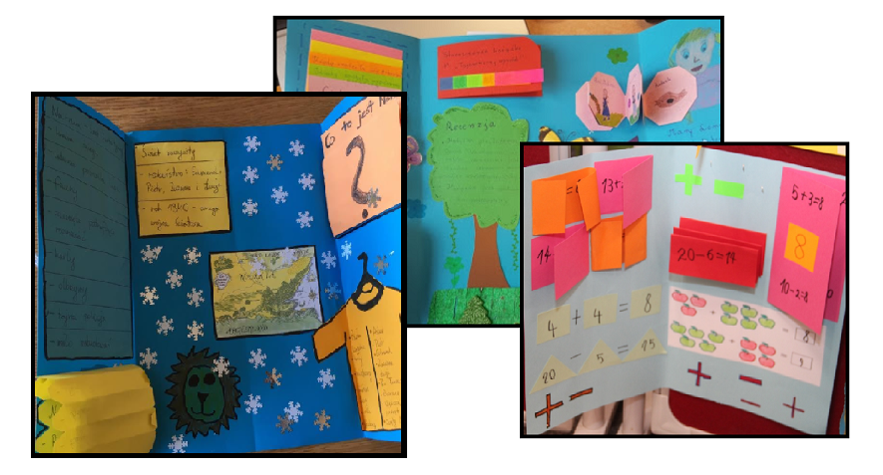
w wewnątrzprzedszkolnym konkursie na Lapbook'a
Organizator:
Organizatorem konkursu jest Przedszkole nr 2 w Bielsku-Białej
Cele konkursu:
-stwarzanie uczestnikom konkursu możliwości prezentacji własnych uzdolnień;
-rozbudzanie indywidualnych zdolności i zainteresowań;
-rozwijanie umiejętności plastycznych, estetycznych;
-rozbudzanie twórczej inwencji kreatywności dziecka i wrażliwości artystycznej dzieci;
-rozwijanie umiejętności przekazania i zaprezentowania swojej wiedzy;
-wzbogacenie warsztatu plastycznego.

Warunki uczestnictwa:
Co to jest Lapbook?
Lapbook czyli „książka na kolanach".
Lapbook jest czymś w rodzaju teczki tematycznej, w której możemy umieścić wiadomości na dowolny temat. Taka teczka pełni funkcję interaktywnej przestrzeni na rysunki, opowiadania, wykresy, słówka, terminy czy też zdjęcia. Te wszystkie ciekawostki umieszczone są w kieszonkach, kopertach, książeczkach o przeróżnych kształtach i na karteczkach. Lapbook jest więc czymś w rodzaju teczki interaktywnej przypominającej papierowy teatrzyk mieszczący się na naszych kolanach, stąd właśnie jej nazwa Lapbook.
Zrobienie Lapbooka jest prostsze niżby się wydawało!
Potrzebujemy brystolu, tekturowej teczki lub kartonu. Przydadzą nam się również nożyczki, klej, taśma klejąca, zszywacz, dziurkacz, kartki różnego formatu i koloru oraz koperty.
- Do konkursu zapraszamy wszystkie dzieci uczęszczające do Przedszkola nr 2 w Bielsku-Białej
- Konkurs odbywa się w trzech grupach wiekowych:
I kategoria: dzieci 3 – letnie
II kategoria: dzieci 4 –letnie
III kategoria: dzieci 5-6 letnie.
- Przedmiotem konkursu jest zaprojektowanie i wykonanie przez dziecko ( z niewielką pomocą rodzica, opiekuna) książki tematycznej w formie Lapbooka, zgodnej z indywidualnymi zainteresowaniami dziecka.
- Lapbook powninien być w formacie nie większym niż A3 przy zamknięciu.
- Projekt powinen być przedstawiony w ciekawej formie np. : pisemno -rysunkowej, dozwolone są różne techniki i pomysły pod warunkiem, że praca będzie miała formę lapbooka.
- Każda praca konkursowa powinna być opatrzona metryczką. Metryczka powinna zawierać: imię i nazwisko dziecka, wiek dziecka oraz grupę do której uczęszcza.
- Fotografie Lapbook'a należy podpisać i wysłać przez MobiDziennik do nauczycielek grupy, do której uczęszcza dziecko, do dnia 31.03.2021 r.

Terminarz konkursu:
- Konkurs będzie trwał od 25.03.2021 r. do 31.03.2021 r.
- Zwycięscy konkursu zostaną wyłonieni przez jury powołane przez organizatora do dnia 09.04.2021 r.
- O wynikach konkursu zostaną poinformowani wszyscy, których Lapbooki zostaną nagrodzone poprzez MobiDziennik.
- Fotografie nagrodzonych projektów będą udostępnione na stronie internetowej przedszkola: p2.eduportal.bielsko.pl
- Wręczenie dyplomów odbędzie się drogą elektroniczną poprzez MobiDziennik
- Wręczenie nagród nastąpi w terminie ustalonym przez organizatora, o którym poinformujemy po przekazaniu wyników konkursu.
- Wszystkie Lapbooki będą wystawione w naszym Przedszkolu jako galeria pokonkursowa, dlatego też prosimy o zachowanie wykonanego projektu.

Ocena i nagrody:
- Jury powołane przez organizatora dokona oceny projektów biorąc pod uwagę:
-sposób prezentacji zainteresowań dziecka,
-różnorodność użytych materiałów;
-technikę wykonania;
-pomysłowość;
-estetykę wykonania.
- W skład jury wejdą przedstawiciele Grona Pedagogicznego oraz Dyrektor Przedszkola nr 2
- Dla zwycięzców oraz osób wyróżnionych organizator przewiduje dyplomy oraz nagrody rzeczowe. Nagrody zostaną przyznane w każdej grupie wiekowej. Dla pozostałych uczestników przewidziane są dyplomy za uczestnictwo w konkursie.

Postanowienia końcowe
- Uczestnictwo w konkursie jest jednoznaczne z akceptacją warunków.
- Regulamin jest dostępny na stronie internetowej przedszkola.
- Udział w konkursie jest równoznaczny z akceptacją Regulaminu oraz wyrażeniem zgody na przetwarzanie danych osobowych uczestników.
- Udział w konkursie jest równoznaczny z przekazaniem praw autorskich oraz wyrażeniem zgody autora pracy na jej publiczną prezentację na stronie internetowej przedszkola oraz wykorzystanie w dowolny sposób przez organizatorów konkursu.

Serdecznie zapraszamy do wzięcia udziału w konkursie!
DO DZIEŁA!

Organizator:
Przedszkole nr 2
ul. Bolesława Krzywoustego 3
43-300 Bielsko-Biała
tel.: (033) 812 44 16
https://p2.eduportal.bielsko.pl

